打印机安装教程

在电脑桌面点开始，打开计算机，如下：

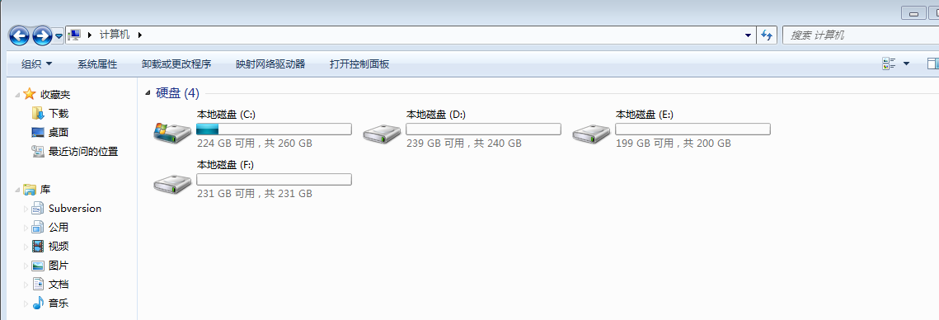

在最上面一览输入[\\172.17.1.99](file:///\\172.17.1.99)，得到如下图

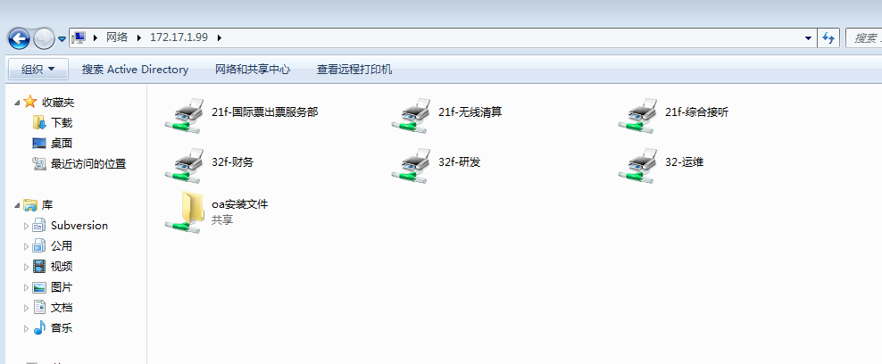

双击最近的部门的图标

进入控制面板，点击查看设备和打印机

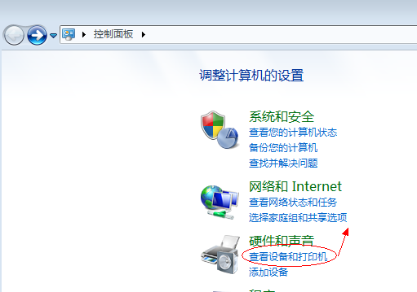

最后右键点击你所需要连接部门的打印机，点设为默认

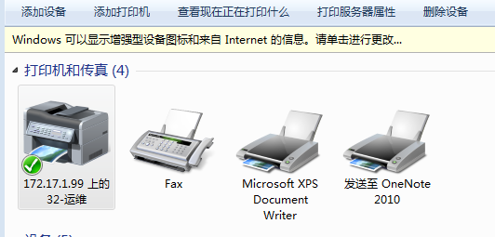

看见绿色的钩钩即完成了